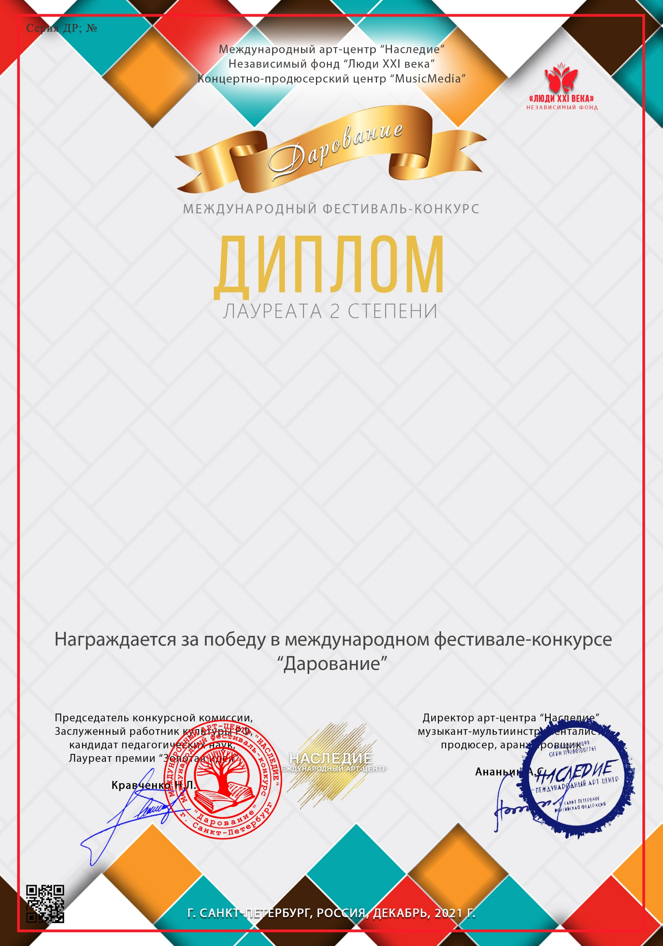
51082

Коллектив Эстрадного танца «Микс»
(МКУК(муниципальное казённое учреждение культуры) Октябрьская ЦКС(центральная клубная система) СДК(сельский дом культуры), Краснодарский край, Туапсинский район, село Гойтх)

Руководитель/преподаватель: Маргосян Джульетта Мнацакановна, ,
Номинация: Хореографические ансамбли
Возрастная категория: 12-16 лет
Конкурсная работа: Танец «Де спасито»

